**STUDENT’S OVERALL ASSESSMENT**

Họ và tên: Đinh Sĩ Hiệp Học viện: SunUni Academy

Ngày test: 17/10/2024 Khóa học: IELTS CM test: Hồ Thị Ngọc Mai

|  |  |  |  |  |
| --- | --- | --- | --- | --- |
| **STT** | **Kỹ năng** | **Kết quả** | | **Comments/ Nhận xét** |
| **Số câu đúng** | **Điểm** |
| **1** | **Listening / Nghe** | 23/40 | 6.0 |  |
| **2** | **Reading / Đọc** | 22/40 | 5.5 |  |
| **3** | **Speaking / Nói** |  | 4.0 | **Trôi chảy và mạch lạc:**  - Học viên có tốc độ phản xạ tốt ở phần 1 và 2, tuy nhiên ở phần 3 học viên còn ngập ngừng nhiều do mất thời gian tìm từ phù hợp. Học viên cần luyện nghe nhiều hơn để biết cách nghe keywords trong câu hỏi.  - Học viên hình thành được nhiều ý tưởng nhưng chưa thể sắp xếp và phát triển chúng với hệ thống luận điểm rõ ràng, giữa các câu thiếu sự liên kết, dẫn đến việc khó theo dõi câu trả lời.  **Phát âm:**  - Học viên phát âm rõ ràng, ngữ điệu tốt, tuy nhiên chưa phát âm chính xác các âm đuôi (đặc biệt là các âm ed, es) và ngắt nghỉ nhiều do mất thời gian tìm từ.  **Từ vựng**:  - Học viên sử dụng được đa dạng từ vựng để trình bày suy nghĩ của mình, tuy nhiên độ chính xác và linh hoạt chưa cao do chưa sử dụng thường xuyên, dẫn đến bài nói chưa tự nhiên và gặp nhiều khó khăn.  - Việc thiếu từ nối cũng khiến câu trả lời chưa có sự mạch lạc. Học viên nên mở rộng vốn từ vựng với các chủ đề nâng cao hơn và nên học từ vựng theo chủ đề, mỗi chủ đề nên học kỹ những cụm collocation thường gặp để hiểu sâu về từ vựng cũng như ngữ cảnh của chúng.  **Ngữ pháp:**  - Học viên có nền tảng ngữ pháp ổn, có thể sử dụng được các dạng câu đơn giản ở thì Hiện tại đơn và Quá khứ đơn. Tuy nhiên chưa có sự đa dạng và chưa tối ưu hóa được các thì cũng như các cấu trúc câu khác nhau để diễn tả hiệu quả và chính xác ý tưởng của mình. |
| **4** | **Writing / Viết** |  | 3.5 | **Task 1: 3.0**  **Task 2: 4.0**  **Các nhận xét chi tiết ở dưới mỗi bài** |
| **Trình độ đạt đầu vào**  **Pre Intermediate** | | | | **IELTS** |
| Beginner  Ele  Pre  Inter  Upper  Ad1  Ad2 |

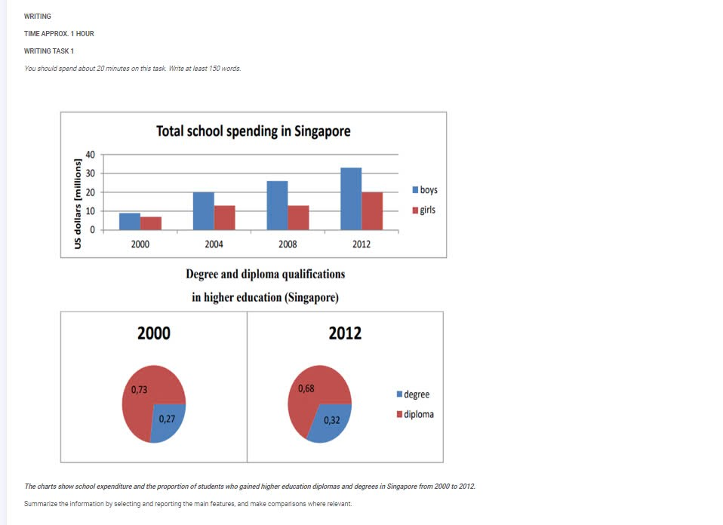

The diagrams illustrate finance separation between two genders and the percentage of diplomas and degrees gained in Singapore from 2000 to 2012. The cost of school spending sightly slightly increase through years and the ratio of degrees and diplomas are not changed so much.

Male's cost in school always higher than female. It is said that boys spending money to school higher than female about 50%. From 2000 to 2012, each 4 years, boy's fund regular increase 5 US dollars millions. And female's cost in school is technically increase slowly 2.5 US dollars millions.

In 2000, diploma's ratio is 0,73 and degree's ratio is 0,27. However, in 2012, diploma's ratio decrease to 0,68 and degree's ratio increase to 0,32.

(118 words)

**Trả lời yêu cầu đề bài: 4.0**

* Bài viết trả lời được yêu cầu đề bài, chưa đủ số lượng từ, có phần so sánh số liệu nhưng chưa đáng kể, chưa nêu được điểm nổi bật
* Bài viết chưa có overall

**Mạch lạc và liên kết: 3.0**

* Bài viết có sự kết nối giữa các câu, nhưng còn thiếu sự mạch lạc và rõ ràng. Chưa chỉ ra được sự liên kết giữa hai bảng.
* Bài viết đơn thuần thiên về liệt kê số liệu

**Ngữ pháp: 3.0**

Bài viết có nhiều lỗi ngữ pháp cơ bản, còn dùng sai thì và cấu trúc bị động. Cấu trúc câu chưa đa dạng.

**Từ vựng: 3.0**

Bài viết sử dụng từ vựng ở mức độ cơ bản và còn bị lặp từ nhiều.

* **Band Score: 3.0**

**Task 2:**

**In most successful organizations, some people believe that communication between managers and workers is important, while others say that other factors are more significant. Discuss both views and give your opinion.**

*Trả lời:* It is said that, in many ~~success~~ successful organizations, communication between managers and workers is important. Though it is important, others say that other factors are more significant.

In an organization~~s~~, there are many factors ~~are significant~~ contributing to form the success. Each ~~people~~ person in a project has their own ~~job~~ role and different aim. So there are many ~~factor~~ elements could can affect ~~to~~ the organization’s success, such as hardworking, self-awareness, ~~on time~~ timeliness,... We can not cannot say that a project’s success is solely based on communication between people ~~with people~~. ~~It has many aspect~~ There are many aspects to ~~looking at~~ consider ~~instead of only speech~~ beyond just conversation.

I agree that communication alone ~~only communicate~~ can not lead to the success of an organization. However, one ~~of~~ significant factor for success is the communication ~~between members with members, between co-workers~~ among team members, including between co-workers and between managers and workers. ~~Especially managers and workers,~~ They have to communicate continuously throughout project, sharing their knowledge~~, though about it~~ and insights. ~~Although~~ Even if they spend months, years for the project, ~~they do not communicate,~~ a lack of communication can make the project ~~in the end will be~~ separated, different and definitely miss the aim.

In my opinion, ~~not only for organizations, in every field of life, communication is the key of everything~~ communication is key not only for organizations but in every area of life. You can achieve anything if you have ~~a~~ good communication skills. So in this case, ~~I definitely agree with communication between managers and workers is important~~. I firmly believe that communication between managers and workers is important.

**(211 words)**

**Trả lời yêu cầu đề bài: 4.0**

Bài luận thể hiện được quan điểm của người viết tuy nhiên chưa thể hiện rõ thông tin chính trong topic sentence, dẫn đến việc khó theo dõi và dễ dẫn đến hiểu nhầm ý. Người viết chưa thể đưa ra những luận cứ rõ ràng, chi tiết, hệ thống luận điểm chưa đủ chặt chẽ và thiếu tính liên kết.

**Mạch lạc và liên kết: 4.0**

Bài luận có bố cục rõ ràng, được chia thành các đoạn văn, mỗi đoạn văn trình bày một luận điểm. Tuy nhiên, bài luận còn thiếu sự liên kết giữa các đoạn văn, dẫn đến việc bài luận thiếu mạch lạc. Đề bài yêu cầu thảo luận và phân tích cả 2 mặt của vấn đề, tuy nhiên ở cả 2 đoạn văn chính, người viết vẫn chưa làm nổi bật được sự đối lập, cách viết còn lan man, chưa thể hiện rõ trọng tâm vấn đề.

**Ngữ pháp và độ chính xác: 4.0**

Bài luận có một số lỗi ngữ pháp, chủ yếu là lỗi về các danh từ số nhiều, lỗi thiếu sở hữu cách và lỗi về cách sử dụng mạo từ. Ví dụ, “We can not say that a project success is base on communication between people with people”, người viết sử dụng sai cấu trúc bị động trong câu.

**Từ vựng: 4.5**

Bài luận sử dụng từ vựng khá đa dạng, tuy nhiên, người viết còn sử dụng một số từ vựng không chính xác và còn mắc lỗi lặp từ (“factor”). Ngoài ra, người viết còn sử dụng một số từ vựng không phù hợp với ngữ cảnh. Ví dụ, người viết sử dụng từ "job" thay cho "role" trong câu " Each people in a project has their own job and different aim".

* **Band Score: 4.0**